Verbesserungsfälle 2A HIFS – Hausübungen

# Verbesserungsfall1

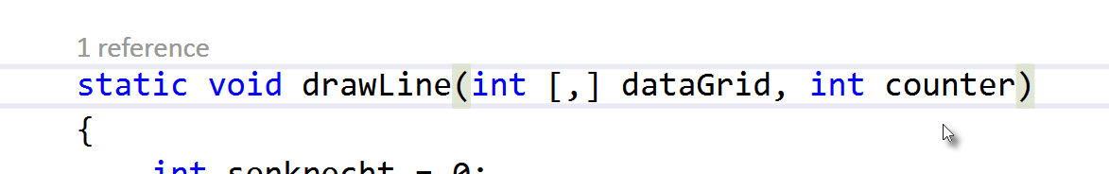

Problem a:

Der counter sollte nicht übergeben werden, da die Längen im 2dim Array ausgelesen werden können.

Entweder es geht hier darum, dass alle Linien gezeichnet werden 🡺 dann muss die Funktion umbenannt werden.

Oder es wird tatsächlich nur eine Linie gezeichnet, 🡺 dann muss die Parameter-Liste vernünftig angepasst werden.

## Verbesserungsfall2

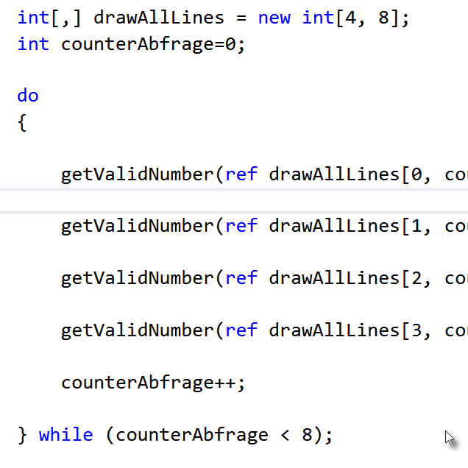

Fehlende User-Eingabe bei der Anzahl der Linien !

Redundanter Literal (Stichwort: Zahl 8 anstelle einer vernünftigen Variable mit bedeutungsvollem Namen)

Schleifen-Typ

Eingabe-Funktion mit get….. sollte einen Return-Wert liefern und den Zahlenwert nicht über ref setzen:

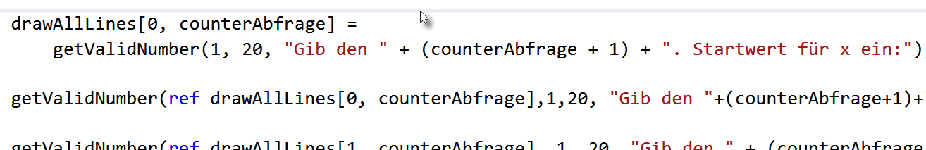

## Verbesserungsfall 3

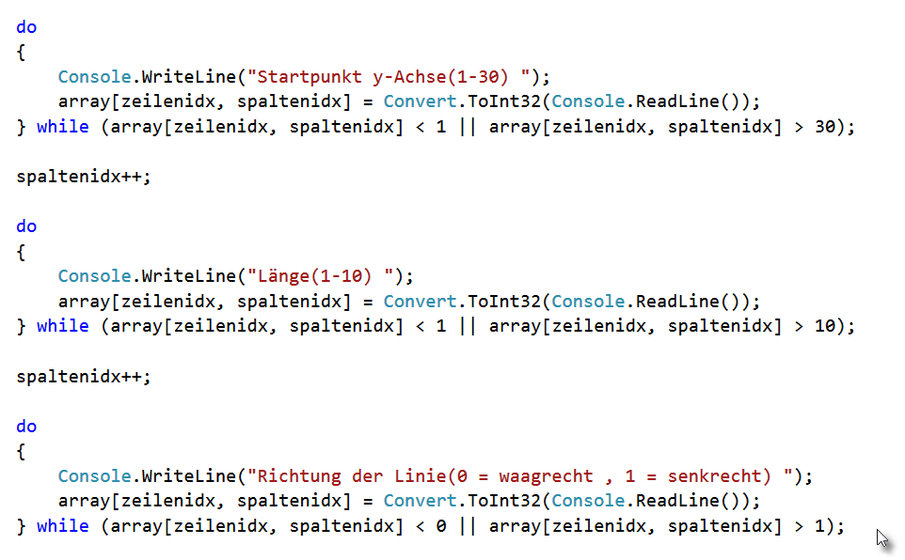

Redundanter Code (also Code, der sich strukturell wiederholt) muss gegen eine Funktion ersetzt werden.

## Verbesserungsfall 4

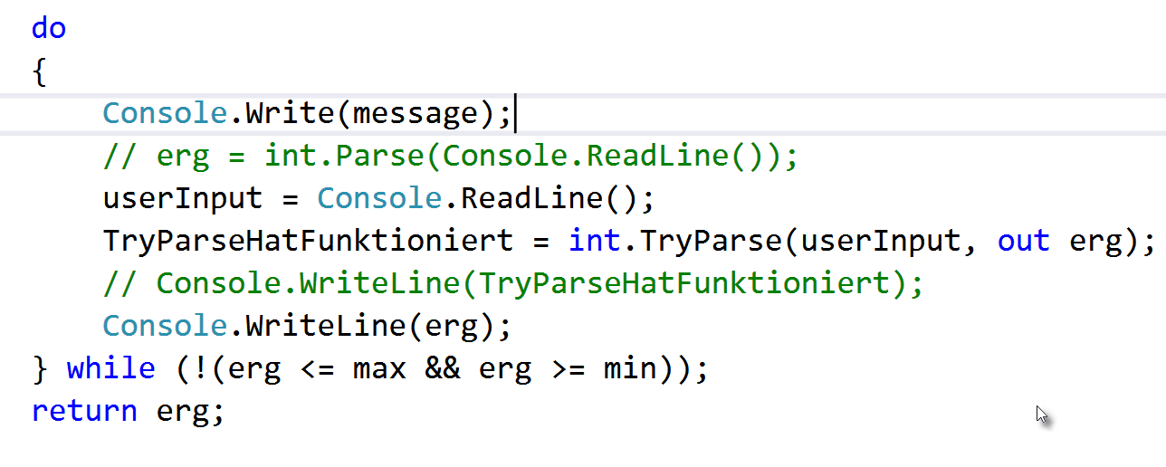

Das Ergebnis des Parsing muss auch in der Laufbedingung ausgewertet werden!!!